VIN = 8 ~ 16V （输入电源大多数的稳定电压在12~13V左右）
VOUT = 15V
ICCM = 0.5A
IOUT(MAX)=3A
设定该电源开关频率 f = 150KHz
根据该芯片DS内的：

- 根据DS的公式（10），计算得

L(BUCK) = 6.25uH
L(BUCK-BOOST) = 34.78uH

问题：我的需求条件与DS中的范例条件计算结果，L(BUCK) 和 L(BUCK-BOOST)的大小刚好相反。这种情况下，我的电感取值应该选择靠近哪边合适？因为DS中关于取值，有如下解释。

- DS中有
请问这里面的 1.42A，是怎么计算出来的，我好像没有在文档里找当相应的解释。

- DS中有

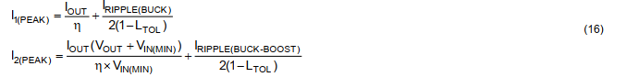
我根据DS中的结论，反推IOUT，似乎没有找到上面这个公式里IOUT的合适来源。既不是上一个问题中的1.42A，也不其他哪些数字。请问这个IOUT是怎么来的。

